

Técnicas de exhibición de mercancía

Breve descripción:
La exhibición de la mercancía es una estrategia comercial que permite a las empresas mejorar sus ventas, este proceso cuenta con diferentes técnicas para que el empresario pueda elegir la que más le convenga según las necesidades de su negocio. En este componente formativo reconocerá dichas técnicas y las características de cada una de ellas.
_______________________________________________________________________
Mayo 2026
Tabla de contenido
Introducción 1
1. Distribución comercial 3
1.1. Intermediarios y tipos de intermediarios 6
1.2. Canales de distribución 8
1.3. Logística comercial 10
2. Formatos comerciales, tipología 13
3. Exhibición de mercancía 17
4. Material POP, tipología, manejo 28
5. Mobiliario, funcionalidad 32
6. Plan promocional, actividades y materiales 36
7. Normativa ambiental, tipos de residuos y procedimientos de manejo 41
Síntesis 46
Glosario 48
Referencias bibliográficas 50
Créditos 51

Introducción
Bienvenido a este componente formativo denominado “Técnicas de exhibición de mercancía”, para comenzar el recorrido por el mismo, visite el siguiente video introductorio del tema:
- Técnicas de exhibición de mercancía: introducción

Video: Técnicas de exhibición de mercancía: introducción
Enlace de reproducción del video
Transcripción del video: Técnicas de exhibición de mercancía: introducción
En este componente formativo realizaremos un interesante recorrido en el que podrá reconocer las técnicas, elementos y los aspectos fundamentales necesarios para realizar el proceso de exhibición de tus productos o servicios. ¿Quieres conocerlos? Adelante.
Para comenzar, haremos énfasis en el proceso necesario que se debe considerar para la distribución de un producto y su logística comercial, pues no todos los productos manejan los mismos canales de entrega y comercialización, continuemos.
Por otro lado, abordaremos todos los elementos que se deben considerar para realizar un plan promocional. ¿Sabes, por ejemplo, qué tipo de mueble debes utilizar para exhibir sus productos, o conoces cuál es el medio más adecuado para exhibirlos y darlos a conocer a tus posibles clientes? Estos temas son esenciales si la empresa quiere sobresalir en el mercado y marcar la diferencia.
Además, reconocerá los diferentes tipos de formatos comerciales. ¿Has escuchado hablar de ellos? Estos tienen unas características y técnicas establecidas que los hacen diferentes y que llaman la atención de diversos tipos de cliente.
Por ejemplo, el uso de un mobiliario es una técnica que debe conocerse para usarse de acuerdo con los requerimientos y las necesidades del negocio.
Por último, se manejará un tema que es fundamental para el óptimo desarrollo del negocio. ¿Sabes, por ejemplo, qué hacen los grandes centros comerciales con los residuos que sacan a diario? Pues existe una normatividad que ellos deben contemplar para el manejo de dichos residuos, que es importante que la conozcas, pues este tema es de gran relevancia dentro de la imagen que una organización quiere proyectar hacia sus usuarios, bienvenido.

Distribución comercial
El concepto de distribución comercial abarca dos aspectos fundamentales que dependen del entorno, se entiende la distribución comercial como un sector de la economía y también como un proceso empresarial.
A continuación, se describen dichos aspectos:
Sector de la economía
Se considera el enlace que existe entre las empresas productivas y los centros de consumo que es donde llegan los productos para su comercialización.
Proceso empresarial
Su dinámica es la oferta y la demanda, siendo responsables los intermediarios comerciales que ofrecen sus productos al mercado a través de los diferentes formatos comerciales, que a su vez pueden ser distribuidoras y no distribuidoras.
Como sector de la economía se considera el enlace que existe entre las empresas productivas y los centros de consumo que es donde llegan los productos para su comercialización y como proceso empresarial su dinámica es la oferta y la demanda, siendo responsables los intermediarios comerciales que ofrecen sus productos al mercado a través de los diferentes formatos comerciales, que a su vez pueden ser distribuidoras y no distribuidoras.
Recuerde que las empresas distribuidoras permiten un vínculo entre los negociantes, que llegan a adquirir los productos que revenden (mayoristas y minoristas); mientras que las empresas no distribuidoras se limitan a ser las representantes del fabricante en la venta de sus productos a cambio de una compensación (agentes comerciales).
Existen otros conceptos de distribución comercial plasmados por diferentes autores, para conocerlos revise con atención el siguiente recurso educativo:
Algunos conceptos sobre distribución comercial
- Cruz (1991) considera que: “para que las ventas de una empresa se produzcan no basta con tener un buen producto, a un buen precio y que sea conocido por los consumidores, sino que, además, es necesario que se encuentre en el lugar y momento adecuados para que ese producto sea accesible al consumidor” (p. 250).
- Vásquez y Trespalacios (1997) manifiestan que: “la distribución comercial, al encontrarse entre la producción y el consumo, va a crear utilidades a los consumidores y servicios a los productores. La distribución crea al consumidor utilidad de lugar, de tiempo, de forma y de creación de surtidos y de posesión” (p.2829).
- Por su parte Santesmases (1999) menciona que: “además, la separación geográfica entre vendedores y compradores hace necesaria una función que acerque los productos desde los lugares donde son fabricados hasta los lugares donde son consumidos. Desde este punto de vista, la distribución comercial se puede definir como la función o instrumento del marketing (mercadotecnia o estudio del mercado) que relaciona la producción con el consumo y cuya misión es poner el producto a disposición del consumidor en la cantidad demandada, en el momento en que lo necesite y en el lugar donde desee adquirirlo, desarrollando, además un conjunto de actividades como pueden ser las de información, promoción y presentación del producto en el punto de venta a fin de estimular la compra por parte de los consumidores” (p. 509).
- Proceso empresarial de la distribución comercial
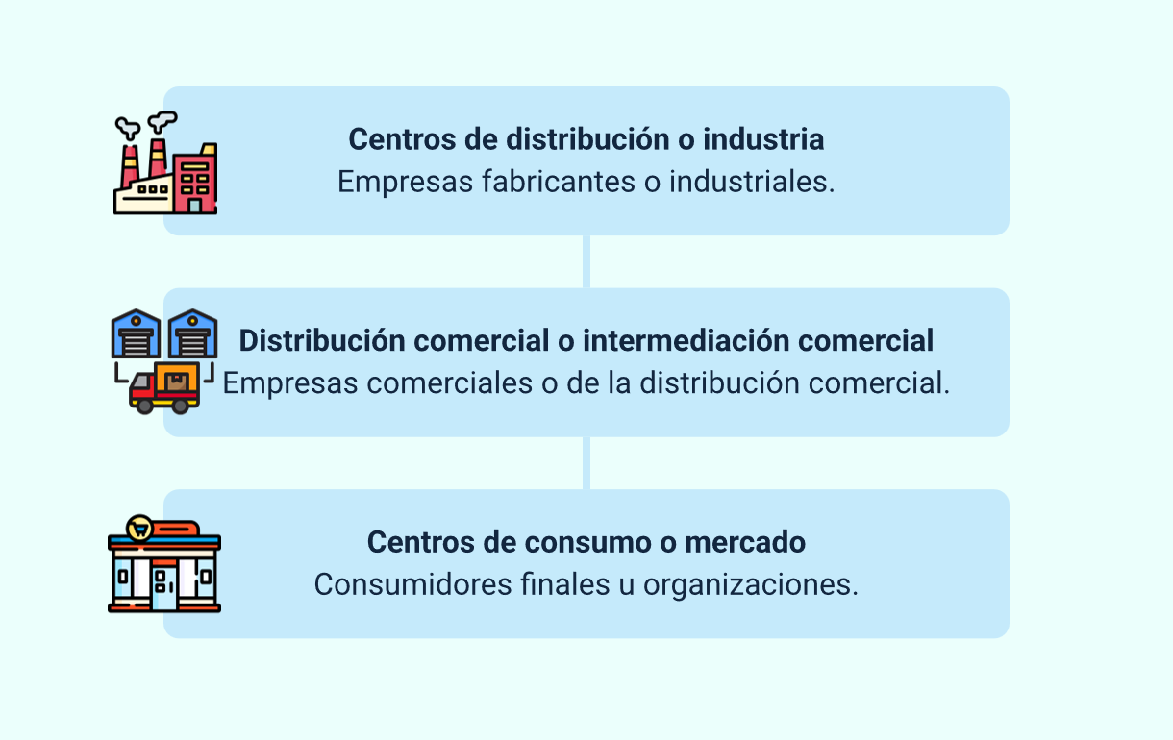
Nota. SENA, (2026).
En la distribución comercial existen algunos tipos de utilidades, para conocerlos revise con atención el siguiente recurso educativo:
Utilidades de la distribución comercial
- Utilidad de lugar
Es la distribución comercial que corresponde a la producción de los productos, desde los lugares donde se producen hasta los lugares de consumo o puntos de venta.

- Utilidad de tiempo
Es la distribución comercial que pone el producto en el momento en el que el consumidor lo desee, por ello el comercio debe almacenarlo en almacenes o en las estanterías de los puntos de venta.
- Utilidad de forma y de creación de surtidos
Utilidad de forma y de creación de surtidos. Es la distribución comercial que adecua el producto comercializado a las necesidades del consumidor, la producción debe dirigirse a las tendencias del mercado con el ánimo de ser más eficiente creando productos que se ajusten a las necesidades del consumidor.
- Utilidad de posesión
Es la distribución comercial que entrega la cantidad de productos requerida.

Intermediarios y tipos de intermediarios
Un intermediario es aquella persona que está ubicado entre el fabricante, el productor y el consumidor final, su tarea fundamental es hacer que el servicio o producto llegue al punto de venta de manera rápida y segura.
Tipos de intermediarios
En la distribución comercial intervienen varios tipos de intermediarios, estos van desde los mayoristas hasta los minoristas, todos tienen como objetivo que los productos lleguen al consumidor final; para conocer los tipos de intermediarios revise con atención el siguiente recurso educativo:

- Mayorista
Intermediario que compra al por mayor productos terminados o materia prima, es decir compra grandes volúmenes para vender a los detallistas, otros mayoristas o fabricantes de productos.
- Detallista
Empresario que vende directamente al por menor, al consumidor final (en inglés, retail); es decir, es el último en el canal de distribución y tiene relación directa con cliente, el detallista es propietario de la mercancía que vende.
- Agente comercial
Este intermediario representa a las empresas, promociona y vende los productos de marca, los agentes comerciales no tienen relación laboral con las marcas que representan, reciben comisión por ventas.
- Comisionista
Es un intermediario que no tiene relación laboral con la empresa que está representando, el comisionista realiza operaciones ocasionales, su relación comercial no es permanente.
- Corredor de comercio o bróker (agente intermediario en operaciones financiera o comerciales)
Es un intermediario esporádico, pone de acuerdo o relaciona a compradores y vendedores, trabaja por una comisión que acuerda con anterioridad.

Canales de distribución
Se definen a partir de las diferentes etapas por las que pasa un producto, desde el productor mayorista, el minorista y el consumidor final. Son canales que permiten la distribución del producto desde el fabricante hasta el cliente final.
Para conocer las funciones de los canales de distribución revise con atención el siguiente recurso educativo:
Funciones de canales de distribución
- Transportar los productos o materia prima.
- Organizar la oferta de los productos.
- Almacenar los productos.
- Contactar al cliente objetivo.
- Informar sobre el mercado.
- Ofrecer la variedad de productos.
- Participar en actividades de marketing (investigación de mercado).
- Financiar el proceso comercial.
- Generar satisfacción en el consumidor.
- Contraer los riesgos.
- Normalizar las transacciones comerciales.
La importancia de los canales de distribución es principalmente la separación geográfica, local o cronológica (de tiempo) en este proceso se realizan labores de almacenamiento, transporte y venta de los productos, estos van desde el productor al consumidor final gracias a mayoristas y minoristas. Veamos qué función cumple cada uno de ellos en este proceso:
Mayoristas
Son intermediarios entre el fabricante y los minoristas, se dedican a la compra y venta de los productos y servicios en grandes volúmenes, a su vez estos venden a otros mayoristas o fabricantes, especialmente a los minoristas, los cuales por lo general no tienen relación con el mayorista.
Minoristas
Articulan la oferta de los mayoristas y fabricantes con el cliente final de los productos y, al igual que el mayorista, realizan funciones aparte de las genéricas que justifican su existencia, como agrupar los productos de diferentes oferentes y crear un surtido para el consumidor final.
Tipos de canales de distribución
Los tipos de canales de distribución son los medios que las empresas eligen para aproximar los productos y servicios al consumidor final, cuyo objetivo es que el producto llegue en el momento acordado, las cantidades estimadas y con precios convenientes para todos.
Para conocer los tipos de canales de distribución revise con atención el siguiente recurso educativo:
Directa
El que fabrica se encarga de distribuir los productos al consumidor final.
Indirecta
Los productos van a empresas mayoristas o minoristas, estos intermediarios se encargan de vender al consumidor final.
Intensiva
Se enfoca en alcanzar la mayoría del mercado, incluye tanto canales como los puntos de venta que le sean posible.
Selectiva
Establecen canales y puntos de venta definidos, generalmente se limita a un producto en particular.
Industrial
Son empresas independientes que actúan como intermediarios, compran grandes volúmenes a fabricantes y los suministran a negocios que los utilizan para producción o fabricación.

Logística comercial
Los canales de distribución demandan de logística para la planeación, clasificación y distribución de la entrega de productos en los puntos de venta. La logística se refiere a las actividades que se efectúan en los canales de distribución, estas ayudan a las empresas o marcas en la producción, administración y venta de sus productos.
El apoyo que realiza la logística se da mediante la programación de las rutas dispuestas para hacer la entregas en el menor tiempo, garantizando la disponibilidad de los productos en los puntos de venta.
Canales de distribución y logística
Para ampliar la información respecto al tema de canales de distribución y logística comercial, le invitamos a consultar el video que está en los materiales complementarios denominado: “Canales de distribución y logística”, en donde encontrará aspectos fundamentales que permiten su entendimiento. https://www.youtube.com/embed/Y9FGiUS1oik
La labor complementaria de la logística es llevar el control de los inventarios, definir los insumos y bienes que se requieren, registran cada materia prima utilizada en la elaboración del producto terminado o en proceso y también las acciones que indican cuántos artículos quedan en existencia, su ubicación y el responsable de ellos; la logística comercial es fundamental para evitar gastos innecesarios dentro de la organización y satisfacer al consumidor; finalmente, permiten mejorar la coordinación de factores que repercuten en la decisión de compra tanto en calidad, confianza, empaque, distribución, servicios y precio.
Ventajas de una logística eficiente
Las empresas logran una ventaja competitiva cuando llevan a cabo una excelente logística ya que esto garantiza mejor servicio a precios bajos.
Se consigue ahorrar en costos tanto para la empresa como para los clientes teniendo en cuenta que más o menos el 15 % del precio de los productos corresponde al transporte.
La herramienta digital de la logística son los códigos de barra, estos rastrean el transporte vía satélite, también la entrega electrónica de los pedidos y los pagos.
Para tener mayor claridad frente a las funciones que cumple la logística comercial revise con atención la siguiente información:

Almacenar
Las empresas deben cuidar los productos antes de que lleguen al punto de venta, hay que tener en cuenta que muchas veces los tiempos entre producción y consumo no coinciden, por esto es que deben almacenar los productos con el fin de tener la disponibilidad, calidad y garantía de entrega cuando el cliente los requiera.
Procesar pedidos
Los vendedores efectúan pedidos por la página web de la empresa, teléfono, correo electrónico, redes sociales o los medios que tenga disponibles la marca para tal efecto, cada empresa debe disponer este proceso de forma eficaz, rápida y sencilla para satisfacer la demanda.
Control de inventario
La empresa como objetivo debe evitar un inventario excesivo, pero debe estar pendiente de que no haya un desabastecimiento o se agoten o venzan los productos.
Transporte
Las empresas deben seleccionar el transporte y las rutas para trasladar los productos al punto de venta en el tiempo y forma acordados.

Formatos comerciales, tipología
Los formatos comerciales son lugares en donde se ubica un producto a disposición del usuario o cliente, la diferencia de los formatos comerciales se da por su tamaño y productos ofertados.
La tendencia en Colombia es preferir nuevos formatos y canales comerciales de venta directa e independiente que les permita adquirir productos a precios económicos ya que se obtiene un beneficio a través de productos que se consideran de buena calidad y presentación, como ejemplo de estos formatos comerciales están las marcas registradas Ara, Justo y Bueno y D1, los cuales presentan un comportamiento dinámico y novedoso contando con una excelente aceptación de los consumidores, estos formatos comerciales pertenecen al sector del descuento duro, ya que se caracterizan por ofrecer precios económicos en la canasta familiar, frente a las grandes superficies que existen en el mercado, lo que hace que muchos clientes los prefieran a la hora de hacer compras. Son almacenes sencillos que no invierten en publicidad, cuentan con pocos empleados, carecen de impulsadores y ofrecen productos de pequeños y medianos empresarios que les permite ofrecer productos a bajos precios.
Con la evolución en el sector retail (tipo de comercio que se caracteriza por vender al por menor) el comercio ha vivido una transformación en el comportamiento de los consumidores y los hábitos de consumo. Los productos de marca propia se ofrecen en estos formatos de venta al detal y se presentan como una nueva alternativa para los clientes, también permiten que su producción se haga en las PYMES colombianas que se convierten en proveedores y gestores de empleo.
Para conocer los tipos de formatos comerciales tradicionales, revise con atención el recurso que se propone a continuación:
- Tiendas
Es un tipo de establecimiento que ofrece bienes o servicios al detal, es decir, por unidad. No existe la venta al por mayor, o sea, grandes cantidades de un producto. Son pequeños en tamaño y ofrecen atención directa por parte de un asesor cuando se requiera; además, supone la presencia de mostradores que cumplen la función de separar y dividir la sala de ventas con respecto a los artículos que están a la venta. Ejemplo: D1.
- Almacenes
Son establecimientos ubicados en zonas residenciales que surten de una variedad amplia de productos al público cercano. También se les puede conocer con los nombres de bodegueros, pulperos o tenderos.
- Supermercados
Tienda de autoservicio donde se exhiben alimentos y productos para el hogar o el aseo en régimen de autoservicio. Uno de los factores clave de éxito de los supermercados es la proximidad al cliente, o sea, que tenga poca distancia con respecto al consumidor, que esté cerca de él. Se encuentran ubicados dentro de las ciudades.
- Hipermercados
Se diferencian por tener un tamaño más grande, con un surtido más amplio y por tener locales fuera de la ciudad. Cuentan con amplios parqueaderos, autoservicio, una gran superficie de ventas que les permite ofrecer una amplia cantidad y variedad de productos y, además, presentan al cliente una facilidad para llegar en carro. Ejemplo: Almacenes Éxito.
- Grandes almacenes
También conocido como tiendas por departamentos, son establecimientos de gran tamaño que ofrecen una variedad de productos tales como ropa, calzado, muebles, menaje, decoración, confección, etc. La alimentación no es prioridad en este formato. Están ubicados en el centro de las ciudades, pueden tener varias plantas, lo que permite dividir su superficie comercial en secciones. Por lo general pertenecen a una sola empresa y por tener una sola sede de tamaño enorme. Ejemplo: Falabella.
- Tiendas especializadas
Es el concepto de tienda evolucionado a tiendas especializadas de gran tamaño, que presentan el autoservicio para el cliente, constituyéndose en grandes supermercados especializados. No tienen de todo, pero si poseen un gran surtido dentro de su especialización. Por ejemplo, una tienda que sea especializada en tecnología, sólo ofrecerá productos tecnológicos. Ejemplo: Ktronix.
- Mercados municipales o comunales
Son establecimientos de propiedad municipal o privada que en su interior tienen una variedad amplia de “puestos de venta” o “puestos de mercado”, que tienen una construcción estable reservada para la venta de productos alimenticios. El comprador y el vendedor son sus más importantes participantes. Están formados en su interior por estos puestos de venta individuales en los que el cliente puede elegir el producto según sea su necesidad. Cada puesto tiene su propio espacio que es especializado (carnicería, frutas y verduras, abarrotes, etc.).

- Galerías y centros comerciales
Son establecimientos que agrupan en su interior a una gran cantidad de tipos de comerciantes que por lo general con especializados como por ejemplo artículos deportivos, bancos, ropa, restaurantes, salas de belleza, zona de comidas rápidas, entre otros. La diferencia entre galería y centro comercial es que la galería tiene un tamaño pequeño y el centro comercial posee un tamaño más grande. Ejemplo: La Pasarela.
- Tiendas por departamentos
Son establecimientos de gran tamaño que ordenan los productos que ofrecen en su interior en departamentos o categoría como ejemplo ferretería, ropa para damas, ropa para caballeros, productos para el hogar, tecnología, entre otros. Requieren de muchos empleados para poder entregar una buena atención al cliente. Ejemplo: Alkosto.
Para concluir, se puede decir que los establecimientos comerciales son espacios físicos importantes en los que se promociona y ofrecen bienes y servicios de tal forma que existan procesos de compra por parte de los clientes y que, dependiendo del tipo de consumidor, de los productos que se ofrecen y del tamaño del lugar pueden ser de diferente naturaleza.

Exhibición de mercancía
Es el proceso donde se seleccionan, ubican y exponen los artículos en el punto de venta, de tal forma que llamen la atención del cliente invitándolo a la compra, la exhibición comercial se selecciona según el tamaño y tipo de establecimiento condicionando la distribución de los productos a ofertar.
La exposición de los artículos en un almacén o establecimiento se hace mediante el uso de un mobiliario especial que permite mostrar al cliente la mayor cantidad de productos, durante el mayor tiempo posible.
Para conocer los objetivos de exhibición de mercancía revise la siguiente información:
- Llamar la atención del cliente para que vea los productos.
- Generar fidelidad hacia el establecimiento.
- Exhibir los productos.
- Ofrecer comodidad al cliente.
- Disponer de pasillos amplios entre los muebles exhibidores.
- Apoyar las promociones de venta (descuentos, ofertas, 2x1).
- Recordar al cliente la presencia de un producto que pueda estar necesitando.
- Motivar la acción de compra por impulso.
Según sea la disposición del establecimiento, el administrador que es el responsable del lugar y de la exhibición, tiene como objetivo organizarlo según:
- Situación de las secciones. Cantidad de productos en góndola o exhibición adicional.
- La circulación. Espacio por donde van a circular los clientes.
- Lugares y puntos de venta fríos y calientes. En los fríos la venta es baja, los calientes incrementan las ventas.
- Elementos en el exterior del punto de venta. Elementos que llamen la atención y despierten el interés del comprador.
- Áreas complementarias. Bodegaje, servicios adicionales y entretenimiento.
Una vez organizado el interior del establecimiento, determinadas las diferentes secciones y definidos los espacios de los pasillos, se puede considerar el uso de los tipos de exhibición y el layout (diseño) del surtido.
Tipos de exhibición
No importa cuál sea el tipo de exhibición que se elija en el establecimiento, deberá motivar en el cliente la acción de compra, por lo que se deben tener en cuenta las actividades programadas en el punto de venta, lo mismo que la temporada y los objetivos de venta. De esta manera se puede pensar en tener “exhibiciones especiales” y “exhibiciones secundarias o adicionales” (por fuera del lineal y la góndola).
Una exhibición debe contar con una excelente exposición de los productos para poder llamar la atención del público que con frecuencia visita el establecimiento. En cada sección se debe emplear un buen merchandising (promoción o comercialización) y utilizar los mejores elementos para su producción, lo cual es vital en la rotación del artículo que forme parte de la exhibición.
Por lo general, los clientes toman las decisiones de compra directamente en el punto de venta, por lo que una efectiva exhibición de los artículos puede influir positivamente en la toma de la decisión.
Para identificar los tipos de exhibición más comunes revise con atención el siguiente recurso educativo:
- Exhibición de doble franja. En la misma estantería se exhiben dos líneas de productos que guarden alguna relación, una debe ser muy fuerte, (productos de gran consumo o básicos), y la otra línea con productos de impulso.
- Exhibición por bloques. El producto se ubica en bloques (sin dejar espacio) en la estantería.
- Exhibición en check out (verificar). Productos que se encuentran cerca de las cajas para que el cliente realice una acción de compra por impulso en el momento de hacer la fila para pagar, chocolates, chicles.
- Exhibición especial. Tiene un diseño diferente al de un lineal, góndola o estantería. Puede ser un exhibidor diseñado exclusivamente para el producto, o también puede ser una isla, y por lo general se usa cuando hay una promoción de venta o se está lanzando.
- Exhibición vertical. Los productos se ubican de manera que cubran todos los niveles del lineal o góndola. Los de tamaño más pequeños van arriba, los medianos van en medio y los de mayor tamaño en los niveles bajos de la estantería.
- Exhibición horizontal. El producto se ubica en sus diferentes variedades, a lo largo de la estantería.
La cantidad de formas para exhibir los productos en el punto de venta es muy amplia y variada. Lo importante es que son aplicables a cualquier establecimiento comercial, de tal forma, que los espacios sean aprovechados al máximo al interior del local. Por esta razón es vital planear adecuadamente en qué forma se van a exhibir los artículos, cómo se van a distribuir los lineales, las góndolas, los muebles, las vitrinas, el escaparate y demás elementos que le darán forma al establecimiento.
A continuación, se darán a conocer algunas exhibiciones adicionales o complementarias:
Exhibición emblemática o especial. Es un display (exhibidor) que busca destacar las características específicas de los productos. Puede ser diseñado de muchas formas.
Exhibición en islas. Es una forma de presentación masiva y solitaria de un artículo. Se ubican fuera del lineal o góndola y no tienen contacto con otro tipo de artículos.
Exhibición en ganchos. Especial para tiendas de ropa, de tal forma que se pueda crear un diseño impactante a la hora de colgar el vestuario de los ganchos.
Exhibición en punta de góndola. Están ubicados en las esquinas de las góndolas, por lo que tienen un mayor impacto, aumentando la comunicación visual, con accesorios que lo hacen más atractivo como cabezotes, laterales, frontales, cenefas y partes móviles. Ayudan a posicionar una marca.
Exhibición mamut. Son de gran tamaño, versátiles y con un excelente contenido escenográfico, cuyo fin es presentar variedad de productos de una marca en el mismo lugar personalizándolo para impactar visualmente al cliente a través de diseños lúdicos.
Una exhibición debe tener un grupo de características que avalen su funcionalidad y logren que se cumplan los objetivos del establecimiento. Por esta razón, la exhibición debe ser visible y atractiva a los ojos del cliente y, además, debe comunicar, puesto que el merchandising es comunicación visual en el interior del establecimiento.
Características de la exhibición
Es fundamental tener en cuenta que una exhibición debe ser sencilla, visible, atractiva, accesible, comunicativa, rellenable, segura, alegre, limpia, estable y con precio visible.
En primer lugar, se recomienda que la exhibición ambiente el punto de venta, lo cual debe venir con una presentación llamativa de los artículos, además de colorida, imponente y al alcance de los clientes, con precios justos, y cuando sea posible, con degustaciones que hagan que el consumidor conozca de primera mano un producto.
Zonas para la exhibición
Las zonas para la exhibición comercial son los espacios donde se ubican los productos, ya sea horizontal o verticalmente, esto facilita una mejor visión de las promociones que realizan los diferentes formatos comerciales, para la exhibición se debe manejar la creatividad de quien ejecuta la función, las zonas se definen como zona caliente y zona fría.
Localización de las zonas
Son zonas imaginarias que dividen el espacio en dos partes iguales:
- Zona caliente: área de circulación de forma natural por parte del cliente. Su técnica consiste en ubicar productos nuevos o de menor rotación.
- Zona fría: área de circulación por donde el cliente transita muy poco. Su técnica consiste en ubicar productos de mayor rotación y promociones de venta con el objetivo de hacer transitar a los clientes por todo el lugar.
Las zonas se identifican según sea el punto de acceso
En las zonas de acceso se debe tener en cuenta los productos que se exhiben dependiendo de la puerta de acceso al establecimiento, la persona encargada de la exhibición debe tener en cuenta unos aspectos que se detallan a continuación:
Puerta a la derecha. Cuando el lugar de acceso está a la derecha, las zonas resultan de una línea diagonal que nace en el ángulo extremo izquierdo del punto de acceso y va hasta el ángulo extremo derecho más profundo de la superficie del establecimiento.
Puerta a la izquierda. Lo contrario a la puerta anterior. La línea diagonal que nace en el ángulo extremo derecho del punto de acceso y va hasta el ángulo extremo izquierdo más profundo de la superficie del establecimiento.
Puerta en el centro. Se define de acuerdo a la circulación del cliente. Se traza una línea recta vertical hasta el centro del establecimiento y de ahí se traza otra línea recta horizontal hacia el costado izquierdo de la superficie del local.
Dos puertas. Por teoría, prácticamente carece de zonas frías ya que la circulación fluye de acuerdo al ingreso de las dos puertas. Por esto es vital encontrar la localización de las zonas con el fin de ubicar las secciones de forma estratégica.
Planograma o planimetría
El planograma es una herramienta necesaria para la gestión eficaz del espacio donde se exhiben los productos en los establecimientos minoristas, teniendo en cuenta que en la actualidad existe un mercado más complejo y competitivo, en el que ha aumentado el tamaño de las tiendas y el número de categorías de productos. Esta herramienta tiene como objetivos mejorar la presentación de los artículos y aumentar las ventas.
Planograma se define como instrumento del merchandising (promoción comercial) en el diseño o croquis (dibujo) a través de un software que describe detalladamente el lugar y diámetro en el que se van a ubicar los productos.
Esta herramienta permite especificar la cantidad de productos y el número de caras con las que van a presentar la oferta, estas son la altura, profundidad y distancia que deben ocupar las distintas referencias. Se entiende por caras o “facing” al número de caras de un mismo producto que se necesitan para que el cliente los visualice.
Las funciones principales del planograma son:
- Mejorar la ubicación de los productos, poniendo los productos más vendidos o que son más rentables en un nivel más destacado.
- Aumentar las ventas con el uso de los planogramas, los establecimientos comerciales deciden cómo va a lucir el lineal y qué artículos serán más accesibles para el cliente; además de procurar que el diseño sea impactante y atractivo.
Para conocer los beneficios del planograma revise con atención la siguiente información:
- Reduce el tiempo de creación de la ubicación de los productos en el establecimiento.
- Suministra una mejor relación del posicionamiento de los artículos.
- Establece el potencial de venta de cada área de la superficie.
- Facilita la reposición de productos porque dota al personal encargado de una guía a seguir.
- Mejora la satisfacción del cliente facilitando las compras a través de lineales ordenados y atractivos visualmente.
- Permite una revisión más estricta del inventario al ordenar las estanterías y los facings (frentes) basándose en la rotación, lo que da como resultado una reducción de las roturas del stock (espacios vacíos).
- Influencia en la conducta del consumidor al realizar una acción de compra, por lo que se logra un aumento en las ventas y en la rentabilidad.
- Es una herramienta efectiva para informar al personal la disposición determinada para el lineal.
Cuando se diseña un planograma se debe tener en cuenta el espacio de acuerdo al rendimiento o rotación de los productos, la regla principal es asegurar que exista en el lineal producto suficiente que satisfaga la demanda del cliente.
Partiendo de lo anterior se debe tener en cuenta:
- Emplazamiento. Elegir el lugar del establecimiento donde se va a ubicar una determinada referencia, los artículos inmediatos y los lugares secundarios.
- Extensión de la categoría. Cuál es el tamaño del espacio que le será asignado a la categoría.
- Lugar del producto. Cómo asignar el sitio a cada artículo. Se puede tener en cuenta por la cantidad de ventas, por rotación, por encargos, por niveles de inventario, etc.
- Disposición. Cómo organizar el planograma. Puede ser por precios, marcas, fabricantes, etc.
- Señalización y PLV (publicidad en el lugar de venta). Establecer si la categoría podría beneficiarse de la señalización interna del local o del material PLV.
Para conocer los tipos de planograma revise la siguiente información:
- Casillas con texto. Este es el planograma más sencillo, emplea cuadros para presentar los productos, ubicando su nombre para la identificación del cliente, por lo general son bidimensionales (tienen altura y anchura, pero no profundidad), en blanco y negro, son usados en establecimientos de alimentos o de productos de alta rotación.
- Pictóricos. Este tipo de planograma es más complejo porque usa una imagen del producto y de cómo se debe exhibir, por lo general su diseño es a escala y en colores para hacer descripción exacta del producto, se usa en tiendas por departamento donde la exhibición es más importante y la presentación es esencial. Sus imágenes son bidimensionales y muestran en detalle el diseño del producto.
- Tridimensionales. Este tipo de planograma es más complejo porque usa una imagen del producto y de cómo se debe exhibir, por lo general su diseño es a escala y en colores para hacer descripción exacta del producto, se usa en tiendas por departamento donde la exhibición es más importante y la presentación es esencial. Sus imágenes son bidimensionales y muestran en detalle el diseño del producto.
Cuando se establece un planograma se debe evitar:
- Puertas cercanas a las puertas de acceso o a los depósitos de mercancías.
- Esquinas con poca iluminación.
- Mezclar productos de la canasta familiar con otros que tengan olores fuertes, como, por ejemplo, detergentes o insecticidas.
Además, se debe buscar:
- Crear impacto.
- Que haya disponibilidad de artículos de manera permanente.
- Tener claridad en el precio (números redondos).
- La facilidad para el cliente.
- Que la información sea clara.
- Que exista un estímulo a la compra por parte del cliente.

Material POP, tipología, manejo
El material POP (Point of Purchase displays) que traduce “pantallas de punto de compra”, es la publicidad impresa o digital que se coloca al lado de los productos exhibidos, asegurando que el cliente se relacione e interactúe con los productos, se convierte en un recurso de apoyo para las marcas, es utilizado para reforzar la comunicación, brindando información adicional del producto.
Tipos de material POP más frecuentes
Los tipos de materiales POP son las diferentes herramientas con las que cuentan los formatos comerciales para promocionar las diferentes ofertas, el material POP está elaborado de diferentes materiales y puede usarse en una y otra temporada promocional, para conocerlos revise con atención la siguiente información:
- Cenefa
Anuncio largo y estrecho que se ubica en el borde de la estantería.
Puede estar diseñado en acrílico o cartón, presenta el nombre de la marca y los colores corporativos para que el cliente los pueda identificar fácilmente; esto permite tener una mayor visibilidad del producto; delimita el espacio de la exhibición ya que permite que la marca y el producto pueda ser ubicado más fácilmente por el cliente; anuncia promociones y ventajas del producto, el diseño hace posible completar el anuncio de la promoción con sus beneficios, logrando un mensaje claro para el comprador.

- Rompetráfico o stopper
Es un elemento pequeño o mediano que sobresale para promocionar productos, se convierten en la decoración de la señalización, pueden ubicarse en cualquier parte de la exhibición de los productos, su función es llamar la atención del cliente. Mide 25 centímetros de diámetro, la lengua para sujetar a la pared mide 5 centímetros, incluye dos cintas en doble fast.
Las funciones que cumple el rompetráfico son: sobresalir del lineal, destacar la exhibición del producto, distingue la categoría, marca o producto; están elaborados en cartón o acrílico, en diferentes formas y dimensiones.
- Dangler (material POP decorativo)
Es un elemento decorativo y de señalización que está ubicado en el borde del entrepaño, la estantería o la exhibición del producto, su función es dirigir la mirada del cliente hacia el punto de venta.
- Floor print
Es un elemento decorativo que los clientes ven adherido al piso de los pasillos de los puntos de venta, permite resaltar la ubicación del producto, su objetivo principal es diferenciarse de la competencia, es una herramienta que ayuda a vender sin la necesidad del impulsador o vendedor, permite reducir gastos en una campaña BTL o Below The Line (literalmente “bajo la línea”) esta técnica publicitaria es parte de la comunicación no masiva del marketing, fomenta la recordación de la marca y aumenta las ventas.
Sus funciones son: generar recordación de la marca, aumentar la publicidad y llamar la atención de los clientes.
Están elaborados con vinilo o sustrato adhesivo, son lavables y su impresión es digital.
Puntas de góndolas
Se denomina punta de góndola o estantería al espacio donde se promocionan los productos destacados o de promoción, es un lugar clave, la punta va al encuentro del cliente y fija ahí su atención.
Las reglas de la punta de góndola son: no se debe exhibir por mucho tiempo el mismo producto, la punta de góndola debe estar en constante rotación de productos.
- Exhibidores temporales
Se definen como aquel material que cuenta con estructura modular simulando un mueble, son muy utilizados en el lanzamiento de productos o activación de ventas.
El exhibidor temporal cumple con funciones propias de su formato, entre ellas está la promoción de productos en determinadas zonas, resaltar artículos novedosos de la empresa, exhibir en temporada, hacerse más atractivo frente a la competencia.
- Banners
Son imágenes publicitarias digitales, se colocan en diferentes lugares como por ejemplo en las páginas web, su objetivo es atraer tráfico a la página del anunciante.
Los banners tienen diferentes formas y tamaños, incluyen imágenes, textos, videos y audios con el fin de llamar la atención, están ubicados en la parte superior de la página web, también pueden aparecer insertados entre su contenido, es un formato publicitario de internet, se crea a partir de imágenes en formato GIF, JPEG o PNG, cuentan con animaciones creadas con Java y otros.
- Banderines
Son elementos de ambientación que se utilizan entre otros en los formatos comerciales, se caracterizan porque permiten que una marca sobresalga entre la competencia, se utilizan cuando hay promociones especiales o en temporadas, también incrementan el número de visitas al punto de venta.
Cumple con las funciones de generar recordación sobre la marca, utiliza el espacio del techo para exhibir la publicidad y llamar la atención del cliente.
Se pueden elaborar de diferentes formas cuadrados, rectángulos, triángulos, se elaboran en papel o plástico y se adhieren a una cuerda.

Mobiliario, funcionalidad
El mobiliario es muy importante porque contribuye en la gestión comercial y posiciona la imagen de las marcas, son el factor principal en la diferencia con la competencia.
Las siguientes son las ventajas que un establecimiento puede tener si usa estratégicamente el mobiliario:
- Invita a los clientes al establecimiento ayudando en la elección del punto de venta como su lugar de compra favorito.
- Orienta a los clientes dentro del establecimiento facilitando la compra de artículos porque tiene ordenado el surtido y dividido según el tipo de producto.
- Fideliza a los clientes, generando comportamientos positivos, además de un compromiso de compra.
- Entrega un alto valor a los artículos porque mejora su exhibición de cara a los clientes.
- Provoca en los clientes una mejor experiencia de compra al tener un impactante diseño y una excelente distribución del mobiliario comercial.
Recuerde que:
El principal objetivo del mobiliario es brindar y disponer de los productos, cautivar y llamar la atención del cliente y motivarlos a una acción de comprar.

Tipo de muebles
Los formatos comerciales cuentan con diferentes tipos de muebles, tanto para la exhibición de la mercancía como para atender los diferentes servicios que les prestan a sus clientes, para conocerlos revise el recurso educativo propuesto:
- Tipos de muebles
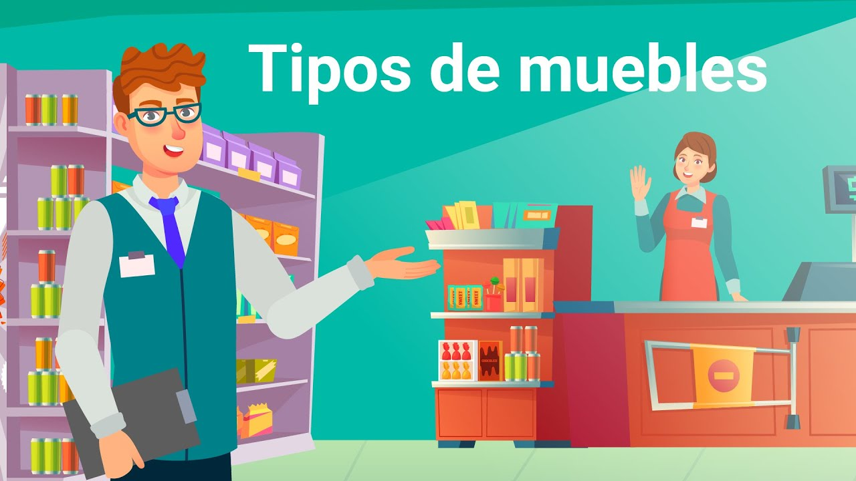
Video: Tipos de muebles.
Enlace de reproducción del video
Transcripción del video: Tipos de muebles
Existen diferentes tipos de muebles con los que se cuentan para que un comerciante realice la exhibición de productos. ¿Quieres conocerlos? Empecemos. Las denominadas góndolas son muebles ubicados en forma de pared, donde se exhiben los productos por ambos lados y por las esquinas. Los extremos de la góndola se conocen como punta de góndola, este es el punto favorito para colocar mensajes publicitarios o materiales POP en los productos que se encuentran en promoción; los muebles stand son espacios comerciales destinados a la venta, su objetivo es exhibir, promocionar, degustar o demostrar productos de la marca en el punto de venta. Por su parte, las estanterías murales son parecidas a la góndola, pero cuentan con una sola cara, se pueden instalar en cualquier pared del establecimiento.
Los expositores son muebles diseñados para exhibir atractivamente los productos; comúnmente, son fabricados a base de metal, madera, plástico o cartón; los contenedores, presentadores o cestas contienen productos en promoción; son muebles en los que se exhibe mucha mercancía. No tienen orden, ya que los productos se ven unos sobre otros, en estas cestas encontramos productos en rebajas, por ejemplo: ropa, zapatos, juguetes, etcétera, son metálicos o de madera, y pueden ser de gran tamaño y altura.
Por su parte, los muebles de impulso están ubicados al lado de las cajas, ahí se exhiben productos de compra compulsiva, como por ejemplo chicles, chocolates, dulces, libros, revistas, etcétera; se encuentran también las vitrinas, en las que se exhiben, por lo general, artículos de alto costo y de tamaño pequeño, un ejemplo de ello son las lociones, lentes, relojes y joyas; estos muebles permanecen bajo llave para evitar su pérdida.
Finalmente, encontramos los congeladores y frigoríficos, que se usan para exhibir alimentos que deben ser refrigerados para su conservación. Ya sabes qué mueble es el adecuado para exhibir tus productos. Espero haberte ayudado a tomar dicha decisión. Nos vemos en otra oportunidad.

Plan promocional, actividades y materiales
El plan promocional debe lograr objetivos de corto plazo simples, medibles y evaluables, tales como incrementar ventas o realizar una actividad específica por parte del cliente. Para conocer ejemplos de planes promocionales revise con atención el siguiente recurso.
Planes promocionales
Ofertas
Son propuestas especiales que la empresa le hace al cliente con el fin de que se lleve el producto, ahí podemos considerar el lleve dos artículos por el precio de uno o compre un artículo y el segundo llévelo a mitad de precio.
Regalos
Son obsequios que se le dan al consumidor por la compra de algún producto, o por determinado precio que aparezca en la factura.
Cupones
Son vales o bonos que se le regalan al cliente con el fin de que éste los pueda cambiar por algún producto.
Descuentos
Se trata de reducir el precio del producto por la compra de mayor cantidad o por días especiales de la marca.

Sorteos
Son actividades en las que el cliente tiene la posibilidad de ganar algo por la compra de determinado producto o número de productos, las marcas ponen sus buzones en los formatos comerciales para que el cliente deposite la factura, que es el soporte con el que se realiza el sorteo.
Los objetivos principales para crear un plan promocional son:
- Dar a conocer productos o servicios.
- Marcar la diferencia del producto o servicio frente al de la competencia.
- Posicionarse en el mercado.
- Fortalecer la imagen.
- Promocionar ofertas.
- Atraer nuevos clientes.
Para realizar un plan promocional hay que tener en claro los objetivos de la promoción y las estrategias a realizar; los principales pasos a seguir son:
- Objetivos de la promoción
Convertir: conseguir que los clientes que compran sus productos o servicios a la competencia, se conviertan en nuestros compradores.
Atraer: a los compradores de productos o servicios de otros sectores para que se sientan atraídos por los nuestros.
Retener: fidelizar al cliente.
Alimentar: lograr que los clientes consuman con más frecuencia nuestros productos o servicios.
Enfoque táctico de los objetivos
- Realizar más ventas.
- Lanzar nuevos productos o servicios.
- Dar salida al exceso de stock.
- Obtener liquidez a corto plazo.
- Crear barreras a la competencia.
- Ganarse la confianza de un distribuidor.
- Generar BDD (estrategia de desarrollo dirigida por comportamiento).

- Definir target (objetivo)
Canal: identificar los mejores canales para la promoción del producto o servicio, entre otros están el Internet, el email, canal tradicional, mayoristas, minoristas, etc.
Red de ventas: definir si serán las propias o externas.
Proveedores: quienes van a suministrar el producto terminado o la materia prima.
Consumidor final: segmentar el mercado, pymes, hombres, mujeres, niños, etc.
- Presupuesto
El presupuesto debe definirse en tres criterios, el primero es los recursos con los que cuenta la empresa, el segundo teniendo en cuenta el porcentaje (%) de las ventas proyectadas y el tercero está en función de la competencia y sus gastos.
El presupuesto debe obedecer a la realidad y debe coincidir con los objetivos, por ejemplo, si la previsión es optimista y el presupuesto ajustado no se considera realista.
- Timing (tiempo)
En el plan promocional se debe planear la fecha de la campaña y por cuánto tiempo va a durar en el punto de venta, también hay que crear un calendario de actividades.
- Mecánica, soportes e incentivos
En este punto se debe especificar el tipo de promoción que se va a realizar en la campaña, por ejemplo, si van a ser sorteos, regalos, descuentos, bonos, etc.
El soporte se refiere al canal de comunicación seleccionado para la promoción, por ejemplo, si es el mismo producto (packaging: en el mismo empaque), en el punto de venta (online/offline: promoción por internet), redes sociales, etc.
- Creatividad
En este punto de deben tener en cuenta los siguientes aspectos:
- Periodo promocional (fecha inicial y fecha final de la promoción).
- Quién puede participar (clientes inscritos en la base de datos o los clientes en general).
- Fecha de sorteo (día en el que se va a sortear el carro, nevera, etc.).
- Cláusula protección de datos (de los clientes que se encuentran en su base de datos).
- Premios (descuentos, bonos, promociones, regalos, etc.).

- Test
Al finalizar la campaña promocional se debe hacer un sondeo aleatorio o se debe aplicar una encuesta para verificar el éxito de la promoción. Los responsables del plan promocional del formato comercial deben presentar un informe del logro de los objetivos propuestos y de la medición de los resultados.

Normativa ambiental, tipos de residuos y procedimientos de manejo
La guía para el manejo integral de residuos como lo menciona el subsector de centros comerciales hace referencia a:
La planeación y cobertura de las actividades relacionadas con los residuos, desde la generación hasta la disposición final, incluyendo los aspectos de segregación, movimiento interno, almacenamiento, desactivación, recolección, transporte y tratamiento, con lo cual se pretende evitar y minimizar la generación de residuos e incrementar el aprovechamiento de éstos, de tal suerte que cada vez sea menor la cantidad de residuos a disponer.
Observe en la siguiente figura la jerarquización de la gestión de residuos:
- Jerarquía de la gestión de residuos
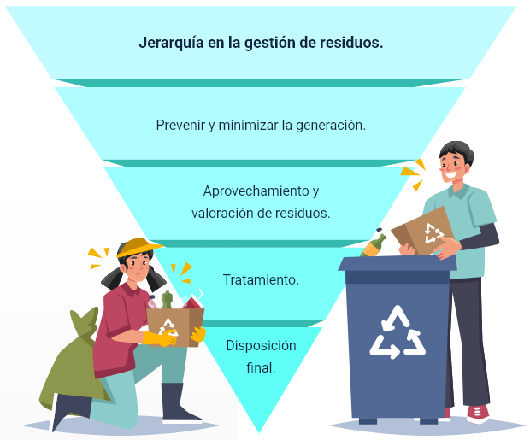
Nota. SENA, (2026).
Es importante saber que la normatividad ambiental en Colombia está regida por lo siguiente:
“Por el cual se reglamenta la gestión integral de los residuos generados en la atención en salud y otras actividades”.
CONSIDERANDO:
Que el Gobierno nacional expidió el Decreto número 2676 de 2000, modificado por los Decretos números 2763 de 2001, 1669 de 2002 y 4126 de 2005.
Tipos de residuos
Los tipos de residuos que generan los centros comerciales especialmente son: envases de vidrio y plásticos, embalajes como cajas de cartón y plástico, flejes o chapas de hierro u otro material, sobrantes de mercancías, materiales y productos defectuosos, productos vencidos, residuos punzantes y cortantes y residuos procedentes de los baños de los diferentes formatos comerciales.
Para profundizar mejor en este tema revise con atención el siguiente recurso:
Pregunta 1
¿Cómo se clasifican los residuos según el decreto 351 de 2014?
“Los residuos generados en la atención en salud y otras actividades de qué trata el presente decreto se clasifican en: residuos no peligrosos. Son aquellos producidos por el generador en desarrollo de su actividad, que no presentan ninguna de las características de peligrosidad establecidas en la normativa vigente”.

Pregunta 2
¿Qué son los residuos públicos comerciales e institucionales?
Se considera residuo comercial o institucional todo objeto, material, sustancia o elemento consecuencia del consumo o uso de bienes o actividades domésticas, industriales, comerciales, institucionales, prestadoras de servicios, que el generador desecha, rechaza o entrega y que es susceptible al aprovechamiento o transformación de nuevo producto o bien con valor económico.
Pregunta 3
¿Qué se hace con el residuo comercial?
Los residuos que generan los formatos comerciales son equivalentes a los residuos industriales no peligrosos, son objeto de almacenamiento y según la guía para el manejo integral de residuos “Pueden ser objeto de recogida selectiva diferenciada de la de los residuos de origen domiciliario (por ejemplo, recogida puerta a puerta, del cartón, etc.)”.
Pregunta 4
¿Qué establece el Decreto 351 de 2014?
“Es el documento mediante el cual se establecen los procedimientos, procesos, actividades y/o estándares que deben adoptarse y realizarse en la gestión integral de todos los residuos generados por el desarrollo de las actividades de qué trata el presente decreto”.

Pregunta 5
¿Qué significa el código de colores para la clasificación de los residuos sólidos?
Los colores que tienen los recipientes de los residuos sólidos en Colombia significan lo siguiente: verde, en él se deben recolectar los residuos orgánicos aprovechables, por ejemplo los que salen de los almacenes donde se vende comida: cáscaras de fruta o verdura, restos de comida, desechos agrícolas, el recipiente de color blanco es para recolectar los residuos aprovechables como por ejemplo, cartón, plástico, papel, vidrio y metales, y el recipiente negro está dispuesto para recolectar los residuos no aprovechables por ejemplo, papel higiénico, servilletas, papeles y cartones contaminados con comida, papeles metalizados, etc.
Pregunta 6
¿Qué son los residuos institucionales?
Son los generados por la actividad de consumo ordinario que pueden ser reutilizados en la naturaleza sin perjudicar la salud humana o el medio ambiente.
Materias primas utilizadas en un centro comercial:
Funciones de administración: papel, tonners (cartuchos de las impresoras), lapiceros, cintas, papel carbón, lámparas fluorescentes, CD, café, vasos desechables, implementos de oficina en general, talonarios, etc.
Labores de aseo: trapeadores, escobas, paños y líquidos limpiadores, detergentes, ceras limpiadoras, limpia vidrios, manguera, escalera, etc.
Labores comerciales: almacenes: ropa, calzado, bolsos, etc.
Librerías: libros, CD, videos, etc.
Restaurantes: frutas, verduras, granos, refrescos, bebidas, etc. Entre muchas otras materias primas, las cuales dependen del tipo de establecimiento.
Procedimientos de manejo
Las materias primas que entran a los centros comerciales no sufren transformación ya que son productos terminados, lo que hace el establecimiento es entregar en bolsas o papel de empaque los productos, los únicos que transforman los productos son los restaurantes donde convierten en platos de la carta las verduras, frutas, granos, etc.
Cada centro comercial cuenta con programas de reciclaje, los cuales permiten la separación de los productos aprovechables de los productos no aprovechables, esto lo debe cumplir cada local comercial en donde los encargados de las ventas o el personal asignado para dicha labor debe hacer la separación en la fuente y llevarla al centro de acopio de los desechos, en donde el personal de limpieza se encarga de hacer la separación en grandes recipientes, lo que indica que no se requiere de grandes recipientes en cada local.
Los centros comerciales deben cumplir con los criterios de almacenamiento que contemplan los Decretos 1713 de 2002 y 1140 de 2003, que establecen la adecuación de acopio de los residuos, los centros comerciales tienen problemas de espacio pues por lo general no cuentan con lugares espaciados para dicho almacenamiento, por lo que esto los obliga a deshacerse rápidamente de los desechos.

Síntesis
Todas las empresas que quieran tener éxito en su negocio deben implementar estrategias para la exhibición de su mercancía, desde esta perspectiva resulta fundamental conocer los medios y los elementos con lo que se dispone para realizar dicha tareas, la cual va a permitir obtener beneficios significativos para todos los miembros de una organización, desde esta perspectiva, el objetivo principal de este espacio de formación es dar a conocer los mecanismos necesarios que un empresario puede utilizar para dar a conocer al usuario sus productos y servicios y ser competitivo en el mercado.
Sabiendo esto y para una breve revisión de los temas vistos, puede observar el siguiente esquema:
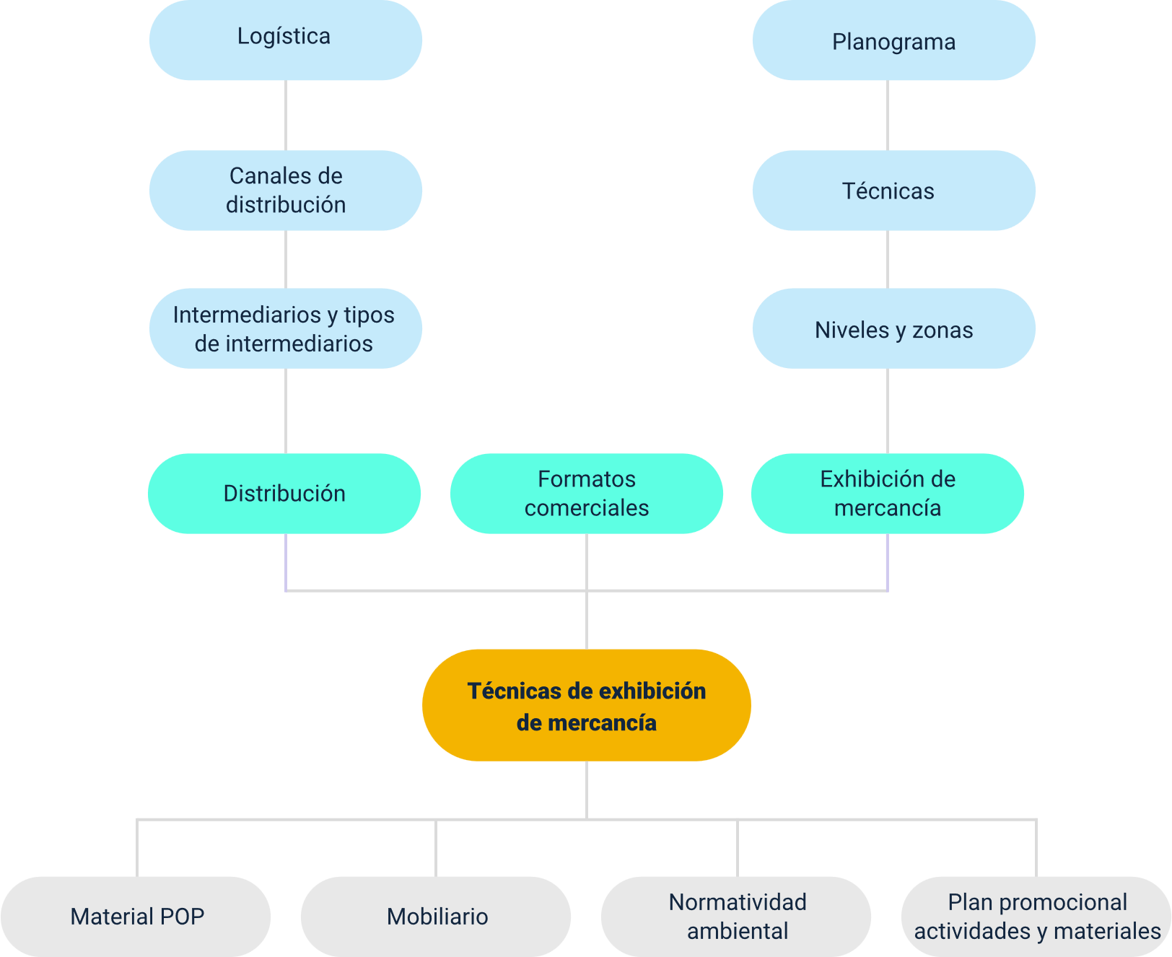

Glosario
Comercialización: poner en venta un producto o servicio con el fin de satisfacer la necesidad del cliente.
Consumo: acción de consumir o gastar un producto o servicio para atender diversas necesidades.
Consumo: acción de consumir o gastar un producto o servicio para atender diversas necesidades.
Cronológica: tiempo que transcurre de un momento a otro, es la cantidad de días, meses, años, etc.
Distribución comercial: proceso de planificación comercial y de marketing del productor para llevar los productos a los diferentes consumidores.
Distribuidoras: empresas que compran productos y los comercializan a otras para obtener ganancias.
Exhibición: muestra o exposición al público de un producto o servicio.
Logística: acción de consumir o gastar un producto o servicio para atender diversas necesidades.
Materia prima: materia extraída de otros materiales para la transformación y elaboración de productos de consumo.
Mercadotecnia: conjunto de actividades que se llevan a cabo con el fin de aumentar la demanda en el comercio.
Producción: actividad que aporta valor agregado por la elaboración y suministro de productos y servicios.
Producto terminado: bien que surge mediante el proceso de fabricación para la venta en el sector comercial, con el fin de satisfacer necesidades del consumidor.
Separación geográfica: división del mercado teniendo en cuenta las diferencias geográficas que hay de un lugar a otro, ayuda a recopilar y analizar información de la ubicación.

Referencias bibliográficas
Alana, F (2021) . ¿Qué es el Material POP?. https://deepbluepop.com/material-pop/que-es-el-material-pop/
Borja, R. (2021). Merchadinsing. Teoría, práctica y estrategia. Tercera edición. Madrid: Esic Editorial.
Cortés, G. (2017). 7 Tipos de exhibición en punto de venta. https://www.informabtl.com/7-tipos-exhibicion-en-punto-venta/
Cruz, I. (1991). Fundamentos de Marketing, Editorial Ariel, Barcelona.
Economipedia. (2020). Canales de distribución comercial. https://economipedia.com/definiciones/canales-de-distribucion.html
ILERNA. (2019). Los intermediarios en la distribución comercial. https://www.ilerna.es/blog/fp-online/intermediarios-en-la-distribucion-comercial/
Martínez, I. (2015). ¿Qué es y cómo se realiza un plan promocional? https://blog.comunicae.es/que-es-y-como-se-realiza-un-plan-promocional/
Santesmases, M. (1999). Marketing. Conceptos y Estrategias, 4ª edición, Ediciones Pirámide, Madrid.
Vázquez, R., Trespalacios, J. (1997). Distribución Comercial. Estrategias de Fabricantes y Detallistas, Editorial Cívitas, Madrid.

Créditos
Nombre | Cargo | Centro de Formación y Regional
Claudia Johanna Gómez Pérez | Responsable del Ecosistema de Recursos Educativos Digitales (RED) | Centro Agroturístico - Regional Santander
Miguel de Jesús Paredes Maestre | Responsable de línea de producción | Centro de Comercio y Servicios – Regional Atlántico
Rafael Neftalí Lizcano Reyes | Asesor metodológico y pedagógico | Centro Industrial del Diseño y la Manufactura Regional - Santander
Esperanza Cardona Grisales | Experta temática | Centro de Comercio y Servicios Regional - Cauca
Jeimy Lorena Romero Perilla | Diseñador instruccional | Centro de la industria, la empresa y los servicios Regional - Norte de Santander
Andrés Felipe Velandia Espitia | Asesor metodológico | Centro de Diseño y Metrología Regional - Distrito Capital
Jesus Antonio Vecino Valero | Diseñador web | Centro de Comercio y Servicios – Regional Atlántico
Carlos Andrés Diaz Pinto | Desarrollador full stack | Centro de Comercio y Servicios – Regional Atlántico
Alexander Rafael Acosta Bedoya | Animador y productor audiovisual | Centro de Comercio y Servicios – Regional Atlántico
Zuleidy María Ruíz Torres | Producción audiovisual | Centro de Comercio y Servicios Regional - Tolima
Wilson Andrés Arenales Cáceres | Producción audiovisual | Centro Industrial del Diseño y la Manufactura - Regional Santander
Angela Maldonado Jaime | Producción audiovisual | Centro Industrial del Diseño y la Manufactura Regional - Santander
Daniela Bedoya Muñoz | Producción audiovisual | Centro Industrial del Diseño y la Manufactura Regional - Santander
Gilberto Junior Rodriguez Rodriguez | Producción audiovisual | Centro Industrial del Diseño y la Manufactura Regional - Santander
Camilo Andrés Bolaño Rey | Locución | Centro Industrial del Diseño y la Manufactura Regional - Santander
Carlos Eduardo Garavito Parada | Producción audiovisual | Centro Industrial del Diseño y la Manufactura Regional - Santander
Lady Adriana Ariza Luque | Producción audiovisual | Centro Industrial del Diseño y la Manufactura Regional - Santander
John Jairo Arciniegas González | Producción audiovisual | Centro Industrial del Diseño y la Manufactura - Regional Santander
Ludwyng Corzo García | Producción audiovisual | Centro Industrial del Diseño y la Manufactura - Regional Santander
Luz Karime Amaya Cabra | Evaluador de contenidos inclusivos y accesibles | Centro de Comercio y Servicios – Regional Atlántico
Laura Daniela Burgos Rueda | Evaluador de contenidos inclusivos y accesibles | Centro de Comercio y Servicios – Regional Atlántico
Jonathan Adié Villafañe | Validador y vinculador de recursos digitales | Centro de Comercio y Servicios – Regional Atlántico
Karine Isabel Ospino Fritz | Validador y vinculador de recursos digitales | Centro de Comercio y Servicios – Regional Atlántico

